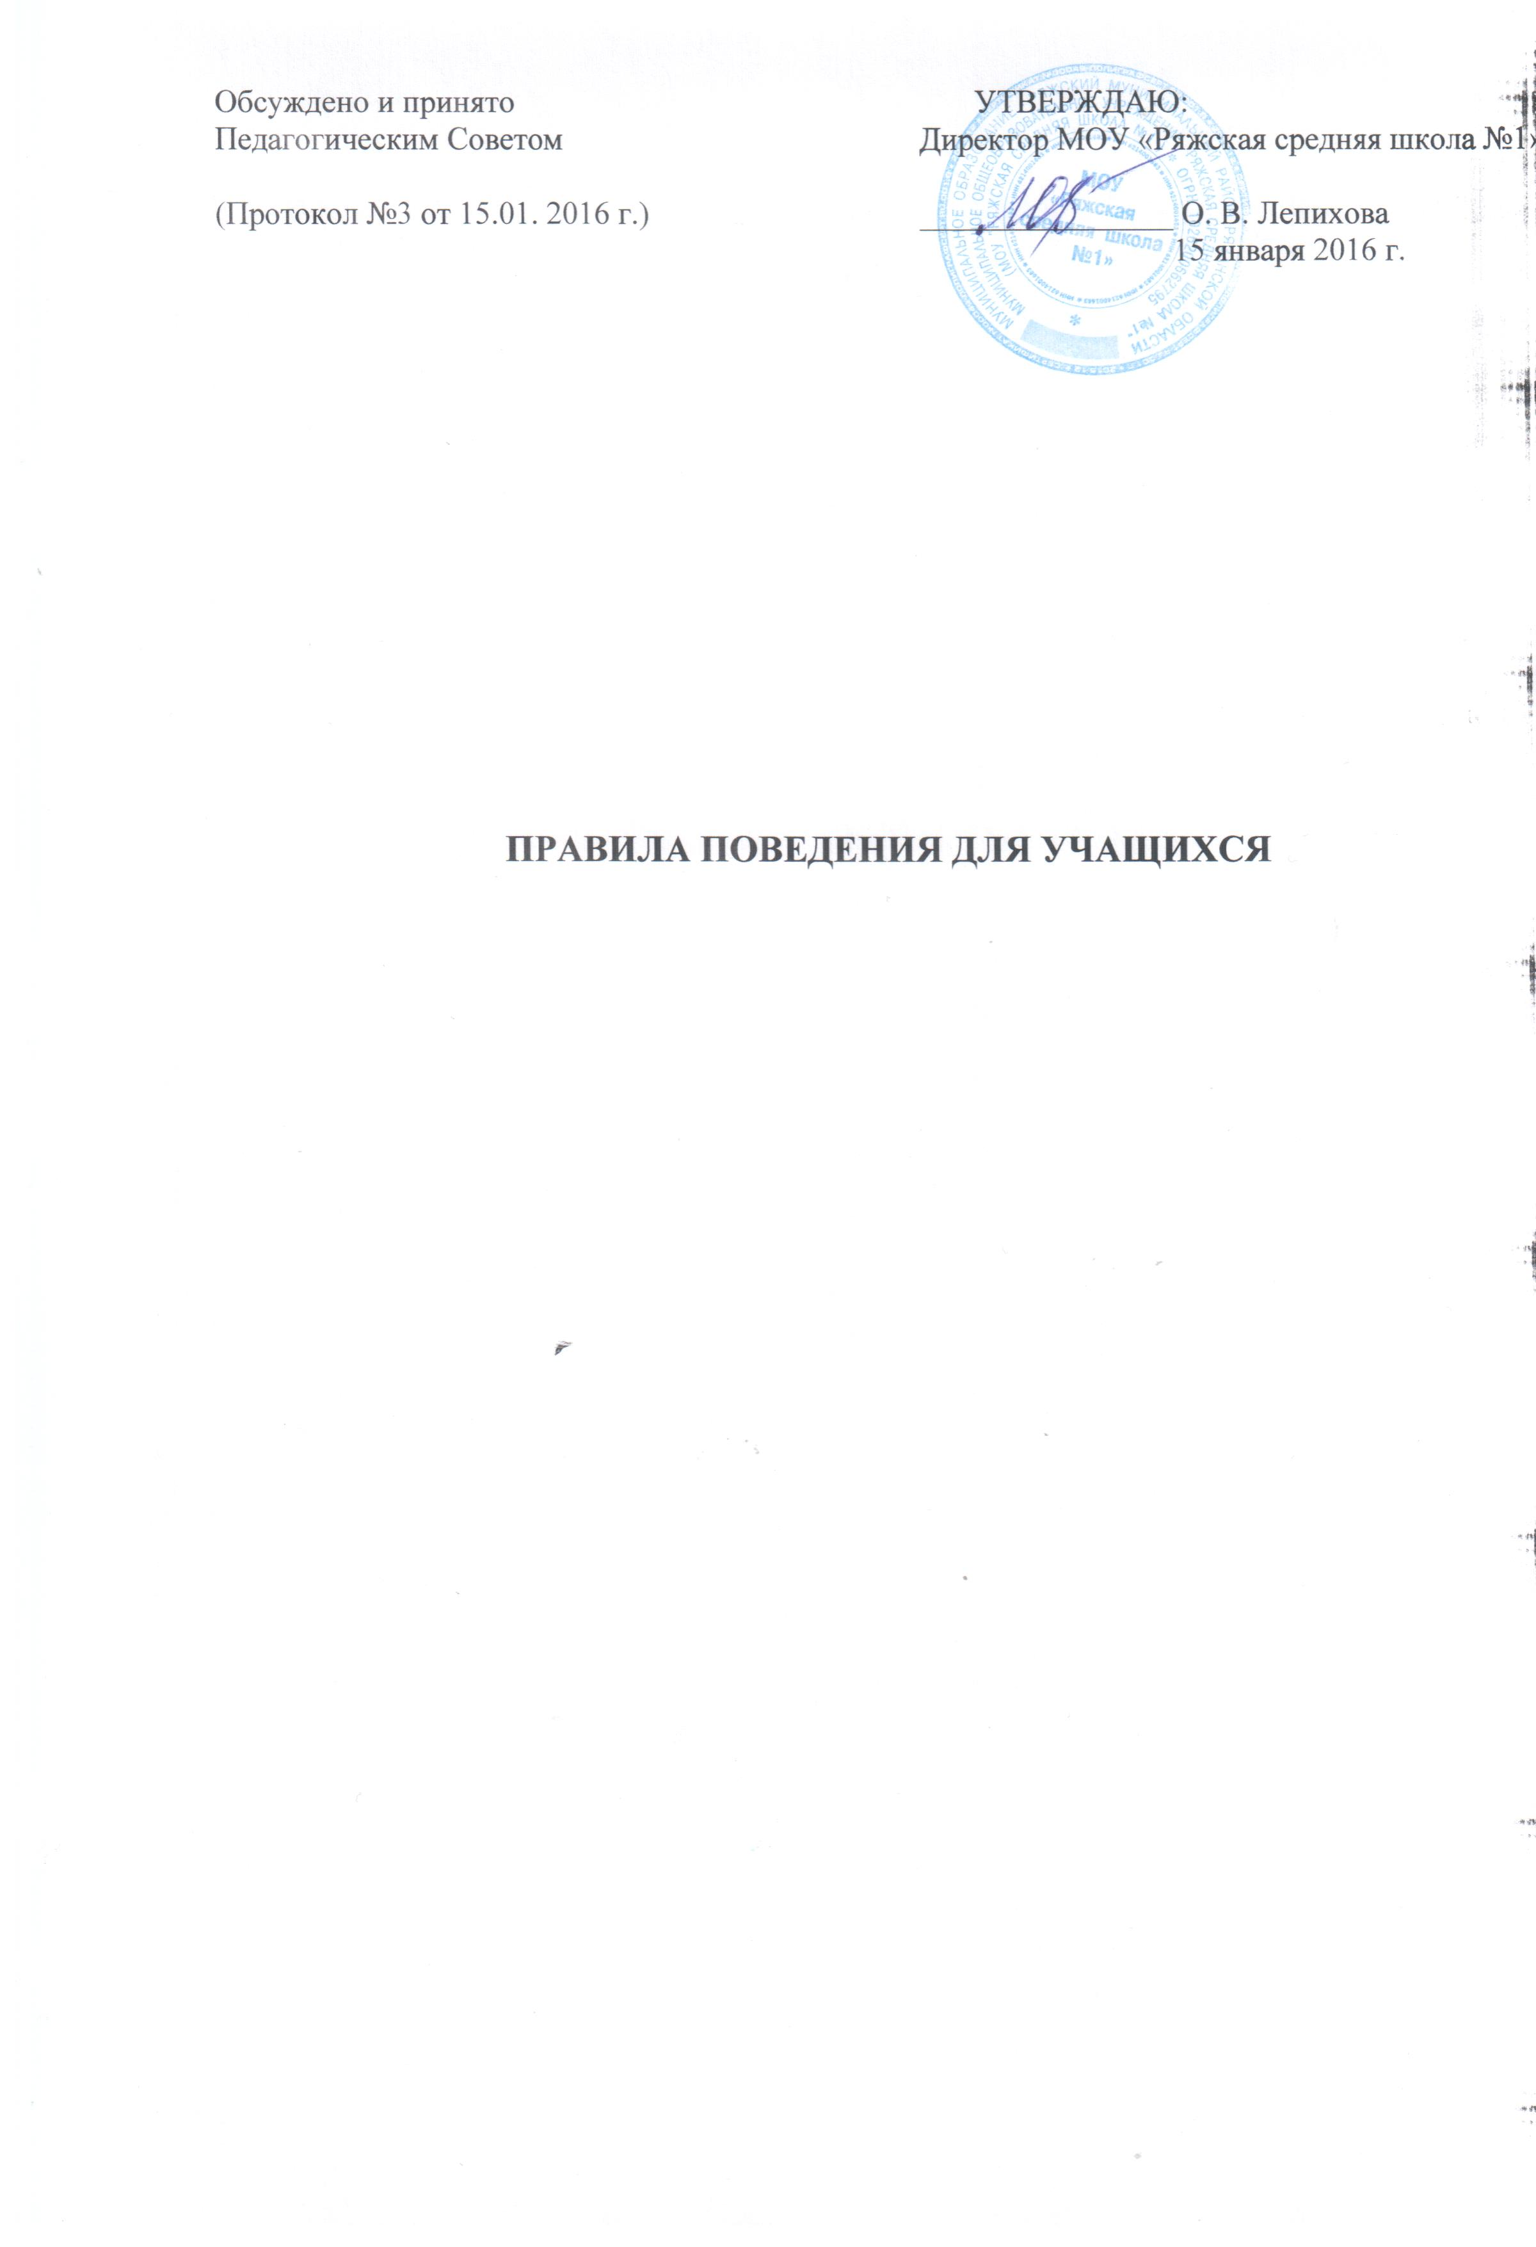

Каждый учащийся средней общеобразовательной школы должен соблюдать:

- Общие правила поведения:
  - Регулярно посещать уроки и обязательные внеурочные мероприятия (классные часы, предметные экскурсии и др.)
  - Приходить в школу заблаговременно; до звонка на урок пройти в кабинет, в котором будет проходить очередное занятие.
  - В обязательном порядке иметь при себе все необходимые на данный день учебники, тетради, дневник, ручку и другие принадлежности.
  - Регулярно готовить домашние задания.
  - Соблюдать в школе чистоту и порядок.
  - В осенне – весенний период, а также в ненастную погоду иметь при себе сменную обувь, переобуваться перед началом первого урока на I этаже школы.
  - Не курить в помещениях школы и на территории школы. Не приносить любые вещества, ведущие к взрывам и возгоранием ( петарды, спички, зажигалки и др.)
  - Беречь школьное имущество. Не рисовать на стенах и партах.
  - Не засорять туалеты посторонними предметами, а после пользования питьевой водой закрывать водопроводные краны.
  - Быть аккуратным, носить опрятную одежду.
  - Иметь спортивную форму для уроков физкультуры и спецодежду для уроков труда.

2.Правила поведения на уроке и перемене:
2.1 Соблюдать дисциплину как на уроках, так и на переменах.
2.2 По окончании уроков выходить из класса с целью проветривания кабинета.
2.3 Быть вежливым и предупредительным с другими учащимися и учителями, уважительно относиться к товарищам.
2.4 Не допускать в помещение школы нецензурную брань, выражения, унижение достоинства человека.
2.5 Не допускать случаев психического и физического насилия над учащимися, все споры разрешать только мирным путем.
2.6 Выполнять требования дежурных учителей и учащихся.
2.7 Соблюдать инструкции по охране труда на уроках химии, физики, информатики, биологии, физкультуры, трудового обучения.
2.8 Во время перемен не бегать, не толкаться, не создавать травмоопасных ситуаций.
2.9 Быть предельно внимательным на лестницах: не бегать по ним не прыгать через ступеньки, не кататься на перилах, не перешагивать и не перегибаться через них. Останавливать нарушителей правил безопасности.
2.10 В случае любых происшествий или травм немедленно сообщить об этом ближайшему учителю, классному руководителю, завучу, директору школы.
3 правила поведения в столовой:
3.1 Находясь в школьной столовой, проявлять аккуратность, не оставлять продуктов питания и посуды на столах, не сорить на пол.
3.2 Соблюдать дисциплину и терпение, завтраки и обеды получать только в порядке очереди.
3.3 Во время еды вести себя спокойно, не размахивать столовыми приборами, не кричать, не толкаться.
3.4 Перед приемом пищи вымыть руки с мылом.
3.5 Не следует находиться в столовой в верхней одежде и головном уборе.
3.6 Заходить в посудомоечную и раздатку без разрешения повара не разрешается.

